APPEL MONDIAL : EUROPE ET ASIE CENTRALE

Tadjikistan
Bouzourgmekhr Yorov
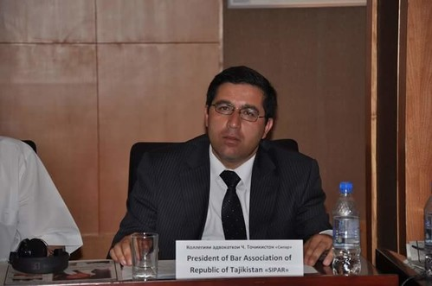

Pourquoi maintenant ?
L’été dernier, plusieurs personnes emprisonnées illégalement pour des accusations motivées par des considérations politiques ont été libérées par les autorités. Notamment, le journaliste indépendant tadjik Khaïroullo Mirsaidov au mois d’août. Il est essentiel de continuer de demander la libération de Bouzourgmekhr Yorov.

Bref résumé du cas : Avocat défenseur des droits humains et prisonnier d’opinion, Bouzourgmekhr Yorov croupit en prison depuis septembre 2015. Il n’a quasiment pas vu sa famille ni ses avocats. Il a été poursuivi et déclaré coupable dans le cadre de quatre affaires pénales différentes sur la base d’accusations d’atteinte à la sûreté de l’État forgées de toutes pièces, ainsi que d’outrage à la cour, d’insulte à des représentants de l’État et d’insulte au « chef de la nation ». Il purge actuellement une peine de 28 ans de prison dans la colonie pénitentiaire n° 1 de Douchanbé, la capitale du Tadjikistan, après avoir passé plus de deux ans au centre de détention provisoire n° 1 de la même ville. Ses procès ont été inéquitables et il aurait subi des mauvais traitements pendant sa détention, dont des actes de torture.

Monsieur le Ministre, Monsieur le Procureur
Avocat défenseur des droits humains et prisonnier d’opinion, Bouzourgmekhr Yorov croupit en prison depuis septembre 2015, quasiment sans avoir vu sa famille ni ses avocats. Il purge actuellement une peine de 28 ans de prison dans la colonie pénitentiaire n° 1 de Douchanbé après avoir passé plus de deux ans au centre de détention provisoire n° 1. Son procès fondé sur des accusations forgées de toutes pièces procès a été entaché d’irrégularités, et Bouzourgmekhr Yorov aurait subi de mauvais traitements. En tant que membre/sympathisant(e) d’Amnesty International, je vous demande Monsieur le Procureur, de faire le nécessaire pour que cet homme, prisonnier d’opinion, soit libéré immédiatement et sans condition ; Monsieur le Ministre, je vous demande de faire le nécessaire pour que, dans l’attente de sa libération, Bouzourgmekhr Yorov soit protégé de la torture et de toute autre forme de mauvais traitements. Je vous prie d’agréer, Monsieur le Ministre, Monsieur le Procureur, l’expression de toute ma considération.

Cible 1 :
Yusuf Rakhmon, Procureur général
Prosecutor General’s Office, 126 A. Sino Avenue, Dushanbe 734043, Tadjikistan
Fax : +992 372 21 02 59
Courriel : secretariat@prokuratura.tj

Cible 2 :
Rustam Shoemurod, ministre de la Justice
Rudaki avenue 25, Dushanbe, 734025, Tadjikistan
Fax : +992 372 21 80 66

Copie à l’ambassade
Ambassade du Tadjikistan
Centre d'affaires Trocadero
14, avenue d'Eylau
75016 Paris
E-mail : tajembparis@mfa.tj

